**Задача**

**Напомена: За потребите на задачата ќе ви биде доставена скрипта со функција за кирилица**

1) Да се искреира табела dbo.businessentity_details

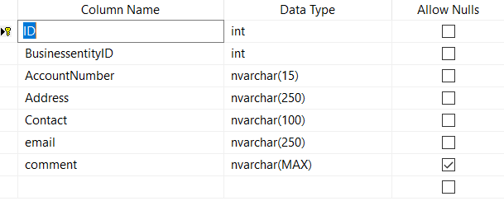

Табелата треба да има foreign key со табелата BusinessEntity.ID.

2) Скрипта со пополнување на вредности ќе биде испратена. Да се изврши и по потреба да се корегираат податоците.

3)Дополнително треба да ги има следните ограничувања:

1)Колоната AccountNumber треба да биде UNIQUE

2)Колоната email треба да проверува дали содржи знак @ и знак “.”

3)Првите два знака од колоната Contact треба да бидат 07.

4)Да се направи UPDATE на колона comment со вредност :Nema zabaleshka za smetka на сите колини од табелата dbo.businessentity_details

5)Да се искреира функција за пресметка на вкупна количина на нарачки по продукт

6)Да се искреира функција за пресметка на вкупна сума на нарачки по продукт

7) Потребно е да се направи view за приказ на:

-име на компанија

-регион(пошта - име на регион)

-број на сметка

-адреса, вредноста XXXX да се замени со ‘Улица број’

-име на продукт

-вкупна продадена количина по продукт да биде во податочен тип int

-вкупна сума по продукт да биде дополнета со валута МКД

Во искреираното view колоните да се прикажат на кирилица и податоците во

колоните за име на комапнија, име на регион и име на продукт исто така да бидат

на кирилица.

View-то да прикажува само ставки за продукт со име Granola.

На крај да се направи подредување по колона Име на компанија